Atelier de réflexion et d’apprentissage
Imperial Botanical Beach Hotel,
Entebbe, 27-30 Avril 2015
Rapport d’atelier, par
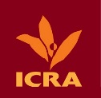

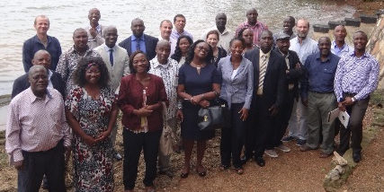

SOMMAIRE

Abréviations 2
Résumé exécutif 3
1. RAPPEL SUR LE PROJET PAEPARD 4
2. OBJECTIFS ET RESULTATS ATTENDUS DE L’ATELIER 4
3. PROFIL ET DEROULEMENT DE L’ATELIER 5
3.1 Mise en route 6
3.2. La « Ligne de temps » 7
3.3. Analyse des contraintes / Pistes de solutions 8
3.4. Solutions et plans de travail 10
4. CLOTURE ET BILAN DE L’ATELIER 12
ANNEXES 13

Abréviations

ARF Applied Research Fund
ASARECA Association for strengthening Agricultural Research in Eastern and Central Africa
CCARDESA Centre for Coordination of Agricultural Research and Development for Southern Africa
CIRAD Coopération Internationale pour la Recherche Agricole et le Développement
COLEACP Comité de Liaison Europe-Afrique-Caraïbes
CORAF Conseil Ouest et Centre Africain pour la Recherche et le Développement agricole
CRF Competitive Research Fund
CSA Collectif Stratégies Alimentaires
EAFF East African Farmers Federation
FANRPAN Food Agriculture Natural Resources Policy Analysis Network
FARA Forum for Agricultural Research in Africa
FIA Facilitateur d’Innovations Agricoles
ICRA International Centre for Development oriented Research in Agriculture
ONG Organisation non gouvernementale
ORR Organisations Régionales de Recherche
PAEPARD Platform for African-European Partnership in Agricultural Research for Development
PAFO Pan-African Federation of Farmer’s Organization
PGU Processus Guidé par les Utilisateurs
PMA Partenariat Multi-Acteurs
PROPAC Plateforme Regionale des Organisations Paysannes de l’Afrique Centrale
RAD Recherche Agricole pour le Développement
ROPPA Réseau des Organisations Paysannes et des Producteurs Agricoles
RUFORUM Regional Universities Forum for Capacity Building in Agriculture in Eastern and Southern Africa
S&E Suivi et Evaluation
UE Union Européenne
WP Work Package

Résumé exécutif

Le projet PAEPARD est à un moment charnière de son existence (PAEPARD II arrive à mi-parcours et les partenaires réfléchissent sur PAEPARD III.).
Il devenait donc nécessaire de faire un bilan des réalisations avec les partenaires du projet que sont les consortia, les PGU, les responsables des Work Package et les gestionnaires du projet. Les participants étaient appelés à réfléchir sur les voies et moyens permettant de « documenter » les réalisations du PAEPARD, les challenges ou défis rencontrés par les partenaires conformément à une recommandation du Comité de Pilotage du projet.

C’est en poursuivant cet objectif que s’est tenu à Entebbe du 27 au 30 avril 2015 l’atelier de réflexion et d’apprentissage, organisé par RUFORUM et facilité par ICRA.
Au-delà des spécificités des consortia liées aux thématiques de recherche et aux zones d’intervention, des contraintes et des forces communes ont été identifiées, telles que la difficulté de démarrer et d’opérationnaliser un partenariat avec une institution européenne, la critique autour de l’accompagnement des Facilitateurs d’Innovation Agricole, les faiblesses récurrentes des unités de coordination (budget, qualification du personnel), la dynamique au sein des consortia, la communication, etc.
Les échanges intenses durant ces journées de réflexion ont permis de dégager des pistes de solutions qui ont été intégrées dans les programmes de travail.
Parmi ces solutions, l’on citera principalement la nécessité de renforcer les partenariats scientifiques entre institutions de recherche européennes et africaines, ceci passant par des thématiques d’intérêt pour les deux parties, la prise en compte des intérêts réciproques (publications), des rencontres plus fréquentes, etc. Une plus grande implication des organisations sous-régionales africaines de recherche est également souhaitée.
L’efficience des organes de coordination et d’animation des consortia a été évoquée comme nécessitant une meilleure attention, sans oublier que ces entités doivent pouvoir assurer leur autonomie sur le long terme.
Une attention plus grande sur les rôles et responsabilités des membres du PAEPARD a été également évoquée comme nécessaire.
Malgré l’existence du site internet PAEPARD, d’un blog (DGroups) et de PAEPARD Dgroup, des efforts sont attendus en matière de Communication, afin d’une part améliorer les échanges entre membres du projet et renforcer le plaidoyer envers les partenaires institutionnels d’autre part.

Les outils et méthodes utilisés durant l’atelier ont permis d’illustrer les informations fournies par les membres du PAEPARD et débattues par les participants. Lesquelles illustrations doivent pouvoir être exploitées dans le processus de documentation des activités du projet.

Nota : la plupart des présentations (PowerPoint) faites durant l’atelier, dont certaines sont en annexes, sont accessible sur le site internet du PAEPARD.

RAPPEL SUR LE PROJET PAEPARD
PAEPARD est l’acronyme anglophone du projet « Plateforme pour un partenariat Afrique – Europe dans la Recherche Agricole pour le Développement ». Démarré à la fin de l’année 2009 et financé par la Commission Européenne, il a pour objectif de construire des partenariats multi-acteurs africains/européens dans le domaine de la recherche agricole pour le développement (RAD) contribuant à la réalisation des Objectifs du Millénaire pour le Développement.
Contribuant la lutte contre l’insécurité alimentaire, le PAEPARD s’attache à renforcer la collaboration scientifique et technique entre l’Afrique et l’Europe en promouvant et accompagnant les partenariats inclusifs entre institutions de recherche (africaines, européennes) et acteurs non issus du domaine scientifique (ONG, Organisations de producteurs, entreprises privées) afin d’encourager des partenariats orientés vers les besoins réels des utilisateurs finaux.
La mission principale du PAEPARD consiste à stimuler les partenariats multi-acteurs en les accompagnant / formant dans l’élaboration de projets de RAD répondant aux besoins de utilisateurs finaux (acteurs économiques) destinés à être soumis aux bailleurs de fonds pour un financement. Le projet s’attache également à informer les acteurs sur les opportunités de financement et à les former à y répondre.
En 2015, le PAEPARD entre dans sa sixième année (sur une durée de vie de 8 ans) mais réfléchit déjà sur la troisième phase de son existence (PAEPARD III).
La mise en œuvre du PAEPARD est assurée par un consortium d’institutions africaines et européennes qui sont : Forum for Agricultural Research in Africa (FARA), European Alliance on Agricultural Knowledge for Development (AGRINATURA – EEIG), Pan-African Farmers Forum (PAFO), Collectif Stratégies Alimentaires (CSA), Regional Universities Forum for Capacity Building in Agriculture (RUFORUM), The International Centre for Development oriented Research in Agriculture (ICRA), Food Agriculture Natural Resources Policy Network (FANRPAN), Comité de Liaison Europe-Afrique-Caraïbes pour la promotion des exportations agricoles (COLEACP), Centre Technique Agricole et Rurale (CTA)
PAEPARD est aujourd’hui organisé autour des quatre (4) Work Package, ou WP suivants :
. WP Coordination et gestion du projet (responsabilité : FARA, AGRINATURA)
. WP Communication et plaidoyer (responsabilité : AGRINATURA, FANRPAN)
. WP Renforcement de capacités (RUFORUM, ICRA)
. WP partenariats (PAFO, AGRINATURA)

Ces différents WP coordonnent l’ensemble des activités du projet, les actions de recherche et développement sur le terrain étant réalisées par deux groupes de plateformes multi-acteurs : les consortia et les PGU.
Un consortium développe et met en œuvre un projet généralement valorisant une chaine de valeur, dans un pays donné ou dans une région. Exemples : Pomme de terre au Burundi, soja au Bénin, …
Un PGU, ou Processus Guidé par les Utilisateurs, axe la RAD sur des thèmes fédérateurs au niveau d’une sous-région, tels que par exemple : le riz en Afrique de l’Ouest, manioc en Afrique Centrale, Arachide en Afrique Australe, …

OBJECTIFS ET RESULTATS ATTENDUS DE L’ATELIER
Comme son nom l’indique, cet atelier de réflexion et d’apprentissage offrait aux représentants des consortia, des PGU, et des leaders des WP une opportunité de se retrouver et de faire le bilan des activités engagées depuis le démarrage du projet, les facteurs qui ont contribué à leur réalisation, les défis rencontrés et d’ouvrir des perspectives pour l’avenir.
La dimension « d’apprentissage » était illustrée par le caractère interactif des échanges qui permettait une compréhension partagée des activités et du parcours (processus suivi) de chacun, mais aussi des outils de réflexion et d’analyse introduits par l’équipe de facilitation.
Un produit attendu de l’atelier était de « documenter », autrement dit de capitaliser les progrès atteints à ce jour au sein du Programme, ainsi que les difficultés rencontrées, et les facteurs qui les ont influencés. Les membres des consortia et des PGU étaient invités à réfléchir sur les défis rencontrés à ce jour, sur les améliorations à apporter au fonctionnement de leurs plate-formes dans un souci de durabilité.
Les résultats attendus de l’atelier devaient enfin fournir des éléments permettant la mise sur pied d’outils de suivi qualitatif des activités du projet réalisées au cours des 3 prochaines années, ainsi qu’une base de réflexion dans la perspective de la tenue d’un atelier de capitalisation organisé à la fin du PAEPARD.

PROFIL ET DEROULEMENT DE L’ATELIER
Cet atelier de réflexion et d’apprentissage a pendant 4 jours réuni une trentaine de participants – dont 8 femmes- membres de consortia, de PGU, et coordinateurs de WP, venus de 12 (douze) pays d’Europe et d’Afrique aux profils très divers : Chercheurs, Enseignants, Entrepreneurs, Leaders d’organisations paysannes (cfr liste de présence en annexe 4).
Sur les 19 consortia que le PAEPARD accompagne depuis son démarrage, six qui ont obtenu de financement étaient invités à participer à l’atelier. Il s’agit de :
. Re-engineered soybean « Afitin » and Soybean milk processing technologies in South and Central Benin (ProSAM)
. Stemming Aflatoxin pre- and post-harvest waste in the groundnut value chain in Malawi and Zambia to improve food and nutrition security in the smallholder farming families
. Effets des amendements organiques enrichis aux Trichoderma sp. Appliqués aux productions maraîchères de la zone sub-saharienne (BIOPROTECT, Burkina Faso)
. Enhancing nutrition security and incomes through adding value to indigenous vegetables in East and Central Uganda
. Développement participatif des technologies de la pomme de terre et promotion des innovations sensibles au genre et à la conservation de l’environnement au Burundi Improving productivity and marketability of indigenous vegetables in small holder farms in Western of Kenya.

Les quatre premiers (Bénin, Malawi/Zambie, Burkina Faso, Ouganda) ont gagné l’appel à soumission interne au PAEPARD (CRF : Competitive Research Fund), les deux autres sont soutenus par un financement externe au projet, ARF.
Tous les groupes multi-acteurs issus du 5 PGU étaient présents à Entebbe, qui interviennent sur les projets suivants :
. Valorisation des sous-produits de la mangue (Afrique de l’Ouest – Coordination COLEACP)
. Compétitivité du riz local en Afrique de l’Ouest (ROPPA)
. Horticulture péri-urbaine en Afrique Centrale avec un focus sur le Cameroun, le Congo et la République Démocratique du Congo (PROPACe)
. Elevage extensif en Afrique de l’Est avec un accent sur le Kenya et l’Ouganda (EAFF)
. Chaine de valeur Arachide en Afrique Australe avec un focus sur le Malawi et la Zambie
Quant aux Work Packages (WP) tous étaient présents, à savoir : WP Coordination, WP Communication, WP Renforcement de Capacités, WP Partenariats (composé des membres des Consortia et PGU).
Cet atelier est une activité qui relève de la responsabilité du WP Renforcement de Capacités. L’ICRA y avait délégué une équipe chargée de l’animation, composée de Julia Ekong et Sylvain Dardel. Le soutien logistique de l’atelier était assuré par RUFORUM, particulièrement par Paul Nampala et Henry Massa.
Comme présenté en introduction de ce chapitre, cet atelier avait la particularité de réunir des participants de divers horizons : Europe, Afrique, Francophones, Anglophones. Cette contrainte linguistique constituait un défi à relever par l’équipe de facilitation, dont l’organisation des tâches fut la suivante : J. Ekong se chargeait de l’animation principale (en Anglais), S. Dardel de la traduction en Français et de l’animation dans les deux langues.
L’atelier s’est déroulé selon une séquence logique, partant d’une analyse et auto-évaluation de la situation de chaque entité (consortium, PGU, WP) depuis leurs débuts au sein du PAEPARD, pour aboutir à des pistes de solutions et d’actions à développer dans le court et moyen terme.

3.1 Mise en route
En préambule au travail de réflexion, les participants ont été invités à faire connaissance les uns les autres à travers un premier exercice dit des « Grands Cinq » : 5 dessins d’animaux sont exposés au mur, chaque participant se place devant celui qui le reflète le mieux, et explique son choix.
Plusieurs exposés et débats ont posé les bases de l’atelier, et ont porté sur les aspects suivants :
. Le rappel par l’équipe de Gestion des orientations du Comité de Pilotage du PAEPARD, qui s’est tenu à Montpellier les 16 et 17 avril derniers. Une recommandation importante évoquée est la nécessité d’améliorer le volet publication du projet, à laquelle l’atelier d’Entebbe devrait répondre dans la mesure du possible.
. La présentation des résultats de l’enquête sur les besoins de renforcement des capacités des Consortia et des PGU, menée entre juillet et septembre 2014 (voir présentation en annexe 1). Cette étude a mis en exergue deux contraintes majeures largement discutées au cours de l’atelier, que sont i) d’une part la difficulte d’etablir un partenariat entre les institutions européennes et africaines, et ii) d’autre part le relatif échec de l’expérience avec les Facilitateurs d’Innovations Agricoles (FIA) externes aux consortia.
. La notion de RAD, Recherche Agricole orientée vers le Développement. Un rapide exercice (“citer les éléments de la RAD”), les participants ont proposé et débattu sur leur vision de cette approche.
. La Théorie du Changement qui permet l’analyse d’orientations nouvelles décidées dans le cadre d’un programme, avec l’identification d’hypothèses, d’activités, de résultats, d’effets et d’impacts attendus.
. Enfin, l’équipe de Coordination du projet (R. Kahane, J Mugabe) en a profité pour faire un rappel utile de la structuration du PAEPARD et de ses différents partenaires tel que présenté dans la photographie ci-dessous.
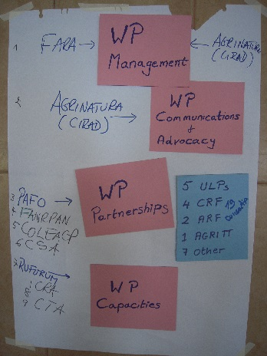

3.2. La « Ligne de temps »
En Anglais « Time Line », sa construction a permis à chaque entité (Consortium, PGU, WP) de revisiter son parcours au sein du PAEPARD, d’en rappeler les aspects positifs (avancées) et négatifs (blocages).
Chaque consortium, chaque PGU, chaque WP a été invité à présenter sa « Ligne de temps » (photo ci-après), qui constitue un instantané des actions entreprises depuis l’origine, des avancées et blocages notables, comme le montre l’exemple ci-après (en annexe 2 sont reproduits tous les TimeLine).
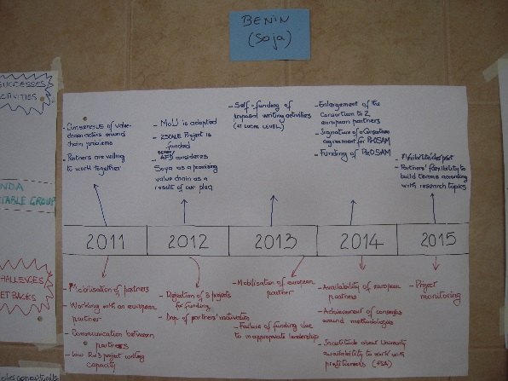
Suite à ce travail « personnalisé », les participants ont été répartis en trois grands groupes : i) consortia, ii) PGU, iii) WP. Chacun d’eux devait proposer une synthèse des défis et des forces qu’ils ont en commun, dont le résultat est restitué dans le tableau ci-après :
Groupes | Défis / challenges | Forces
Consortia | . Difficulté d’identification d’un partenaire européen  . Faible implication du partenaire Européen : intérêts divergents (Recherche-action vs Recherche « dure »), budgets insuffisants  . Absence de personnel à temps plein dans les consortia  . Manque de stratégie de communication (WP communication) et d’équipements  . Lenteur du processus de sélection et d’approbation des projets par PAEPARD.  . Absence d’accords formels et de partenariat en dehors des appels spécifiques (call)  . Difficultés pour harmoniser les méthodes entre partenaires, spécialement chercheurs et ONG  . De trop rares opportunités de financement pour beaucoup de chaines de valeurs (exemple du manioc)  . Utilisation quasi systématique de la langue anglaise dans les communications | . Implication de quelques membres des consortia à accompagner les activités  . Stabilité des membres des consortia  . Initiatives du PAEPARD pour renforcer les liens avec les partenaires de l’UE  . Développement des connaissances grâce aux liens avec les autres consortia dans les ateliers : méthodes de travail, mise en place d’un consortium  . Etablissements de réseaux, de consortia, de plateformes multi-acteurs  . Les projets de quelques consortia sont financés
PGU | . Difficulté de choix de thèmes fédérateurs  . Facilitateurs : sélection, capacités insuffisantes, rôle non clair, manque de budget pour maintenir leurs activités  . Comités Restreints (« Core Group ») : manque d’activités, de dynamisme, d’accompagnement  . Faible implication des acteurs européens  . Difficultés de communication  . Les financements ne couvrent pas certains pays et ne s’intéressent pas à des thèmes fédérateurs.  . Manque d’informations : Liste de partenaires UE, opportunités de financement | . Harmonisation de la compréhension du PAEPARD  . Mise en place des consortia  . Soumission de notes de concepts (à PAEPARD, autres bailleurs)  . Bénéfice des expériences au sein du PAEAPRD pour i) alimenter des activités, ii) soumettre des propositions de recherche
WP | . Suivi des activités  . Changement de leadership  . Faible participation du partenaire européen  . Faible investissement des chercheurs africains  . Documentation pauvre et / ou peu disponible  . Faible engagement des FIA  . Outils de communication non utilisés  . Rigidité du PAEPARD concernant les consortia  . Trop de documents provisoires (drafts)  . Manque de responsabilités et rôles clairs | . Existence d’accords de partenariats avec consortia, PGU  . Existence de guides de partenariat multi-acteurs  . Draft de plan d’action de S&E  . Bonne visibilité et image du PAEPARD  . Existence d’une stratégie et d’outils de communication et plaidoyer  . Réponses aux appels (« calls »)  . Intérêt de l’idée de facilitateurs (FIA)

Cet exercice, qui s’est étalé sur une journée et demie, fut une des rares opportunités de réunir en un même lieu les membres des consortia, des PGU et des WP, d’échanger informations et points de vue sur la situation du projet, au sein des consortia et en relation avec la coordination du projet. Et de réaliser que, au-delà des spécificités des projets et des pays, des avancées et des contraintes rencontrées sont communes d’une situation à l’autre. Comme par exemple sur les sujets tels que le partenariat avec les chercheurs en Europe, la mobilisation des financements, la facilitation des consortia par les Facilitateurs d’Innovation Agricoles (FIA), l’insuffisance de règles et de procédures de gestion des consortia et des PGU, etc.
Parlant des spécificités des groupes, l’on notera les questionnements suivants:
. Pour les consortia (CRF/ARF), partant de la contrainte liée au faible partenariat avec les institutions européennes de recherche, les discussions se sont orientées vers la question des publications, la sous-valorisation de la recherche multidisciplinaire, la faible part de la Recherche dans les budgets des Etats africains (moins de 1%)
. Pour les PGU, le groupe pointe la faiblesse des Comités Restreints (“Core groups”) due au manque de dynamisme, à une faible compréhension de leurs rôles, à des changements de leurs membres ( mouvement interne du personnel des membres du PGU), … Ce groupe a jugé également important de signaler la problématique de non-réponse des bailleurs de fonds lorsque des projets sont soumis, ce qui ne permet pas d’améliorer son offre. Pour exemple, ont été données les statistiques suivantes sur la comparaison projet soumis/acceptés :
Soumissionnaire | Projets soumis | Financement acquis
FANRPAN | 3 | 1
PROPAC | 1 | 0
ROPPA | 0 | 0
EAFF | 1 | 1
COLEACP | 2 | 0
. Le groupe des WP a mis en exergue essentiellement la faiblesse dans le suivi des activités des membres du PAEPARD, ainsi que l’insuffisante documentation desdites activités et résultats.
L’intérêt supplémentaire de cet exercice et des présentations réside dans le fait que chaque groupe propose des solutions face aux difficultés mentionnées, ce qui fait une bonne transition vers la suite des travaux.

3.3. Analyse des contraintes et Pistes de solutions
Les défis identifiés précédemment ont été analysés et rassemblés en 5 thématiques : (i) Partenariat, (ii) Facilitation du processus de Plateforme Multi-acteurs, (iii) Communication, (iv) Gestion et organisation des consortia, et (v) Gestion du PAEPARD.
A l’unanimité des participants, on décide que tous travaillent sur les 4 premiers thèmes, et que le 5ème (Gestion projet) soit abordé par un Comité restreint.
Chacun des quatre groupes constitués se penche ainsi sur une thématique pour, à partir des défis, dégager des solutions à proposer au PAEPARD.

Le cheminement pour arriver à la proposition de solutions passait par les questions suivantes:
- Quelle est la contrainte majeure identifiée ?
- Quelle preuve illustre cette contrainte ?
- Quelles sont les raisons de cette contrainte ?
- Quels sont ses effets/impacts ?
- Enfin, quelle(s) solution(s) ?

Les photos de l’annexe 3 présentent les résultats complets de travaux des groupes. Le tableau ci-après présente les solutions proposées :
Groupe | Solutions proposées
Partenariat | Solutions en 3 volets :  - Chercheurs Africains et Organisations Régionales de Recherche  . Consortia (CRF), PGU et WP initient des contacts avec les ORR  . PAEPARD élabore/négocie un mécanisme de collaboration  . Développer une communication pertinente et actualisée  - Partenaires européens  . Créer et développer une base de données des partenaires (profils, domaines d’intérêt, expertises, …)  . Convaincre les bailleurs de fonds d'accroître le montant des financements afin de couvrir les besoins des partenaires européens  . Renforcer les procédures de co-financement (UE-Afrique)  - Partenariat durable  . Réfléchir sur les moyens d’amener les bailleurs à communiquer et justifier les refus de financements  . Mettre sur pied un mécanisme facilitant les liens institutionnels (avec les institutions de recherche sous régionales notamment)  . Des mécanismes de financement pour renforcer et pérenniser les activités internes des consortia et PGU  . Mobiliser des facilitateurs pour aider dans la résolution des questions clés (mission temporaire)  . Secrétariat permanent des consortia financé par le PAEPARD
Processus Multi-acteurs | . Avoir des thématiques claires sur les domaines de recherche  . Réviser les procédures et guides liés au processus multi-acteurs, sans se focaliser uniquement sur les appels (« calls »)  . Institutionnaliser le processus multi-acteurs : engagement des partenaires, thèmes, priorités, personnel impliqué  . Recrutement de Facilitateurs (optionnel)  . Actualiser la base de données des facilitateurs
Gestion des Consortia | . Renforcer les consortia sur les outils de gestion de l’information : animation, suivi & évaluation, diffusion  . Augmenter le financement des unités de coordination des projets ; Revoir les procédures afin de permettre une prise en charge du travail de coordination à hauteur de 20% du budget du projet.
Communication | . Elaborer, implanter et suivre une stratégie de communication entre toutes les parties (Consortia, PGU, PAEPARD)  . Responsabiliser des personnes à la mise en œuvre de la stratégie  . Développer une approche participative et inclusive avec les consortia et les PGU  . Mettre sur pied des procédures et des règles  . Définir des responsabilités  . Identifier les outils de communication  . Sensibiliser les acteurs  . Mettre sur pied des formations aux outils de communication  . Produire des supports de communication en anglais et en français
Les présentations en plénière de ces solutions ont donné lieu à des débats intenses et à des controverses sur les solutions envisagées pour le développement des activités au sein du PAEPARD, parmi lesquelles les plus notables sont :
. Le besoin de réviser les outils et procédures sur les aspects de gestion (rôles, tâches) particulièrement pour les PGU, la Communication, le personnel administratif des Consortia, la mise en place de bases de données (FIA, partenaires, etc.), ….
. Pour les PGU, le besoin de clarifier les rôles des FIA et des coordinateurs, et aussi des Comités Restreints (Core Group) dont les fonctions ne sont pas comprises pareillement par les membres du PAEPARD
. Considérer l’insuffisance du partenariat entre acteurs Européens et Africains en offrant plus d’opportunités de rencontres, en accompagnant le développement de sujets de recherche d’intérêt commun, etc.
. Encourager les partenariats avec des Organisations sous régionales africaines de Recherche (CORAF, ASARECA, CCARDESA…) mais aussi avec des membres européens d’AGRINATURA
. Développer et mettre en place une stratégie et des outils de communication permettant aux membres du PAEPARD des échanges d’information et d’expériences, et aussi de renforcer leurs connaissances sur la RAD. Ceci est réalisable à une condition : la volonté et la motivation des membres du PAEPARD de chercher et de partager l’information.
. Améliorer l’efficacité de la gestion des projets gérés par les consortia, par un renforcement du personnel en quantité et de qualité, et une meilleure prise en charge des fonctions de coordination. La recommandation du groupe d’augmenter de 7% à 20% le budget des fonctions de coordination des projets au sein des consortia a été vivement débattue.
Toutes les solutions proposées devraient permettre à l’équipe de coordination du projet et à ses membres de faire face à la question de la durabilité des interventions du PAEPARD.

Comme expliqué plus haut, un cinquième groupe devait réfléchir sur les défis posés à l’organisation et gestion générale du PAEPARD qui se résument en trois rubriques : i) La Communication autour de la Recherche Agricole orientée vers le Développement, ii) La Communication interne, et iii) Le plaidoyer (financement des projets). Le temps a hélas manqué pour aborder ces questions.
Prenant sur son temps de soirée, un groupe a toutefois travaillé sur la Communication autour de la RAD et proposé au PAEPARD les pistes de réponses suivantes : (i) l’analyse des partenaires et des sources de financement, ii) l’usage des réseaux sociaux (linkedin, facebook, …), (iii) l’usage de la technologie RSS, (iv) l’organisation d’évènements à l’image les Semaines scientifiques organisées par le FARA, (v) le lobbying auprès des ambassades étrangères
C’est en fin de 3ème journée d’atelier que les solutions ci-dessus ont été partagées entre les participants.

3.4. Solutions et plans de travail
L’étape suivante consiste à visiter toutes les solutions proposées par les groupes en les intégrant dans les plans de travail des Work Packages du projet. Ceci afin d’améliorer les orientations et activités du projet, et même éventuellement proposer des activités nouvelles, venues des bénéficiaires eux-mêmes.
Pour ce faire, les participants se répartissent en deux groupes : un francophone et un anglophone, auxquels ont été distribuées les fiches des solutions, avec pour tâche de les agencer dans les différents plans de travail (des WP). Le résultat de ces réflexions est le suivant :
Work Package | Solutions pour les Plans de travail
Gestion – Coordination | . Elaborer des guides permettant aux membres de PAEPARD de négocier dans le cadre de partenariats  . Renforcer l’appui aux projets CRF/ARF  . Renforcer l’appui financier aux structures de coordination des projets
Communication et Plaidoyer | . Elaborer et mettre en œuvre d’une stratégie de communication  . Etablir des procédures, règles responsabilités en termes de communication  . Elaborer des outils de communication  . Développer une communication forte et actualisée  . Renforcer les outils de gestion de l’information  . Soutien financier à la gestion technique et administrative des consortia  . Des équipements de communication (connexions)  . Accompagner chaque consortium/PGU à disposer d’un plan de communication,  . Former les consortia/PGU à l’utilisation des outils de communication et d’information développés par le PAEPARD  . Développer des outils permettant aux consortia/PGU d’identifier des partenaires européens.  . Faire le plaidoyer auprès des bailleurs de fonds pour mieux couvrir les besoins de partenaires européens  . Développer une base de données des bailleurs de fonds
Renforcement Capacités | . Produire des documents en anglais et en français  . Créer et actualiser la base de données des Facilitateurs  . Organiser un atelier sur la gestion financière  . Clarifier et communiquer sur les dispositions relatives aux bourses de Masters pour étudiants  . Renforcer les capacités de négociation des membres PAEPARD  . Clarifier la notion de partenariats
Partenariat | . Développer un mécanisme financier pour renforcer durablement les activités internes des consortia (gestion, coordination)  . Institutionnaliser les engagements des acteurs engagés dans un processus multi-acteurs  . Réviser les guides et procédures des PMA en évitant d’être focalisés sur les appels « calls »  . Renforcer les consortia sur la négociation d’accords de partenariats (MoU)
Quelques remarques sur cet exercice de liaison des solutions aux plans de travail :
. Le tableau présenté ici est fidèle à ce que les participants ont proposé durant l’atelier
. Certaines solutions (ou idées) se répètent d’un WP à l’autre, ce qui permet d’insister sur l’importance accordé par exemple aux actions de renforcement de capacités des consortia et PGU sur les aspects de gestion, sur la communication ;
. Le volet communication apparait ici comme fondamental et central dans le développement des activités des membres du PAEPARD.
Une demi-journée de plus aurait permis d’aller plus loin dans les échanges d’idées et de solutions aux différents WP du PAEPARD.
Quelques outils et méthodes pédagogiques utilisés durant l’atelier :
. Les « grands cinq » : en démarrage d’atelier, des dessins ou photos de grands animaux sont fixés au mur, les participants se positionnent devant celui qu’ils jugent le représenter le mieux, et chacun explique son choix.
. La « roue de Magolis » : discussion face à face sur les impressions de la journée précédente. Cette méthode évite que trop peu de gens s’expriment lors d’une séance plénière.
. La « promenade » : les participants se lèvent et se déplacent pour suivre une présentation. Permet de recentrer l’attention de chacun.

CLOTURE ET BILAN DE L’ATELIER
La quatrième et dernière journée de l’atelier devait être marquée, en début d’après-midi, par la présence du Délégué de l’Union Européenne en Ouganda pour clôturer les travaux.
Hélas retenue par d’autres obligations, cette personnalité n’a pas pu rejoindre l’atelier.
L’équipe de facilitation en a profité pour faire une présentation sur les outils et les méthodologies permettant de documenter les processus de changement au sein des consortia et des PGU. Il fut mis en exergue la nécessité de développer un cadre d’apprentissage basé sur un exercice de réflexion, permettant d’analyser ces processus.
Initialement, cette présentation sur les éléments essentiels de la « documentation » (capitalisation) d’actions aurait dû être faite au début de l’atelier et constituer la trame de travail pendant les 4 jours. Mais il en fut autrement, en raison des attentes fortes exprimées par les participants à travailler sur le bilan des actions passées, et à réfléchir sur les améliorations à apporter au fonctionnement du PAEPARD.
Avant de clôturer, un rapport de synthèse des 4 jours de travail fut présenté aux participants, en français et en anglais par le Facilitateur. Lequel rapport n’a pas reçu d’objection particulière, et peut donc être considéré comme reflétant fidèlement le déroulement des travaux.
Durant l’atelier, à plusieurs reprises les participants ont exprimé leur intérêt de participer à ce genre de rencontre qui permet à tous les membres de PAEPARD de se retrouver et d’échanger. Il fut même suggéré de renouveler ce type de réunion de façon régulière
Enfin, en guise de clôture à tour de rôle les Coordinateurs du projet (MM Mugabe et Kahane) ont tenu à féliciter la qualité de l’atelier qui vient de se tenir, qui a permis aux membres actifs du projet de se retrouver et d’échanger ouvertement et sincèrement. Et de fournir des pistes de réflexion sur lesquelles travailleront les différents WP pour améliorer le PAEPARD..
Il fut également mis en exergue la prise en charge par la Facilitation des contraintes linguistiques, en assurant tout au long la traduction des échanges en anglais et en français, ce qui fut particulièrement apprécié par les participants. Ceci parce que la traduction faite par le facilitateur assure la fidelite alors que lorsqu’elle faite par les traducteurs qui ne sont pas du domaine, il y a risque de voir le sens des mots et/ou des phrases changées.

ANNEXES

. Etude sur les besoins de renforcement des consortia et PGU (synthèse des résultats)
. TimeLine des consortia, PGU, WP
. Illustration photographique des solutions présentées par les groupes
. Liste des personnes présentes à l’atelier

Annexe 1
Etude sur les besoins de renforcement des capacités des consortia et PGU (2014)
Synthèse des résultats
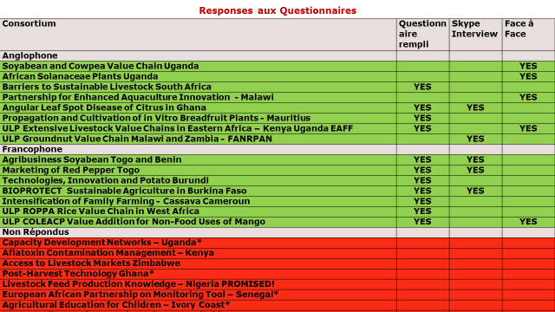
INFORMATION GENERALES sur la composition des consortia et PGU:
. Excepté les acteurs de la recherche, les consortia sont composés d’acteurs du secteur privé, d’organisations paysannes, de la société civile
. La composition des membres du consortium ne correspond pas toujours aux types de financement sollicités, d’où dans certains cas une recomposition des consortiums en cooptant les nouveaux membres sur base de leur expertise.
. La représentation d’un partenaire européen est généralement problématique.
. Appréciation générale des consortia dans la capacité du PAEPARD à amener les acteurs des consortia à collaborer

SITUATION DES CONSORTIA (au moment de l’enquête)
. 22 propositions de projets soumises par 19 consortia avec des résultats divers : 4 projet admis au financement PAEPARD CRF ; 2 projets ont obtenus des financements hors PAEPARD (ARF) ; 1 consortium autofinance le démarrage de la recherche.

RENCONTRES, REUNIONS
Dans la plupart des cas les consortia n’ont pas organisés de rencontres en dehors des ateliers de démarrage et de rédaction de projets ; Les rencontres organisées dans les derniers 6 mois (début 2014) étaient sur l’écriture de projets.
Un consortium au Ghana a organisé un évènement pour sensibiliser le gouvernement et les médias sur le projet. Cela a conduit à la formation de la Plateforme nationale d’innovation.
Les échanges entre consortia n’ont pas eu lieu.

FACILITATEURS D’INNOVATION AGRICOLE (FIA)
Ont joué un rôle important au démarrage des consortia et pour l’écriture des propositions de projets pour ceux qui en ont soumissionné.
4 consortia seulement travaillent encore avec des FIA externes
Dans la plupart des cas les membres du consortium assurent la facilitation.

PARTENARIATS EUROPEENS
. Pays-Bas : Université de Wageningen (5 consortia), CTA (2)
. Royaume-Uni : NRI (4), Université de Reading, Interfood
. France : CIRAD (4), Biophytec,
. Allemagne : Université de Kassel
. Belgique : Université de Louvain
. Portugal : IICT
6 accords de partenariat signés
Défis exprimées par les membres des consortia dans la mise en œuvre des partenariats :
. Identifier le partenaire européen
. Les financements ne couvrent pas suffisamment les charges des partenaires européens => Difficulté de maintenir les relations
. Les partenariats réussis sont ceux instaurés de longue date entre les partenaires
. Quand elle existe, l’interaction est généralement limitée à un des membres du consortium

BESOINS DE RENFORCEMENT DE CAPACITES
1er besoin exprimé : la mobilisation des ressources financières
2ème besoin exprimé : Le renforcement de la compréhension des dynamiques des consortia
Viennent ensuite : le suivi-évaluation, le plaidoyer, la gestion, comprendre l’innovation agricole / la Recherche Agricole pour le Développement (RAD), l’analyse des chaines de valeurs, l’approche Genre, …

RECOMMANDATIONS
A l’endroit de RUFORUM et ICRA :
. Aller au-delà de l’écriture de propositions et de la mobilisation des ressources
. Permettre aux membres des consortia d’être des acteurs du changement
. Faire des consortia des leaders nationaux dans la RAD
. Formaliser le partenariat entre Ruforum, ICRA et les consortia
A l’endroit du PAEPARD :
. Malgré les nombreux outils de communication, les liens doivent être renforcés entre les consortia et le PAEPARD
. Mobiliser l’intérêt des institutions de Recherche européennes
. Permettre aux institutions de recherche européennes et africaines de se retrouver, pas seulement autour de propositions de projets (évènements)
. Disposer d’une liste d’organisations européennes de recherche ainsi que leurs thèmes de recherche
. Mener une étude spécifique auprès des partenaires européens sur leur expérience au sein du PAEPARD
. Permettre aux consortia de se rencontrer pour échanger autour de leurs expériences d’écriture de projets
. Faciliter les procédures

Annexe 2
Les « lignes de temps » (TimeLine)
Consortium Benin (Soja)
Ecriture de projet de R&D (ARF 3) - Soja functionality
Atelier d'écriture ARF3
Elargissement du consortium (IITA et REDAD)
Resubmission Infant food and Cheese (ARF 2)
Implementation of PrOSAM | Enlargement of the consortium to two european partners
Accord de coopération entre les partenaires pour PrOSAM | Consortium agreement signed in PrOSAM
Ecriture de projet de R&D (CRF/PAEPARD) = PrOSAM | European partners engaged in PrOSAM
Elargissement du consortium (WU et IITC) |  | Atelier d'écriture de projet CRDI
2014 |  | 2015
Ecriture de projet de R&D (ARF 3) - Soja functionality
Atelier d'écriture ARF2
Resubmission Infant food and Cheese (ARF 2)
Implementation of PrOSAM | Disponibilité des partenaires europeens sur le projet
Accord de coopération entre les partenaires pour PrOSAM | Incertitude de la collaboration Afrique Europe pour les nouveau partners
Ecriture de projet de R&D (CRF/PAEPARD) = PrOSAM | Achievement of a consensus on methods by the different partners | Atelier d'écriture de projet CRDI

Consortia Burkina Faso (Biofertilisant)
Item | 2011 – 2013 | 2014 | 2015-2017
Achievement | Creation of BIOPROTECT-B as a STARTER (private enterprise) | Elaboration of PAEPARD PROPOSAL , submission and Admission | Scientific validation
 | Activities: | Consortium argreements signed (all partners) | Impact of bio-fertilizers and bio-pesticides on several legumes, compost and soils
 | - production of bio-fertilizors | Project activities started
 | -disseminate (selling) of these products | Strategy of project implementation agreed up on between all partners + budget allocations made | Content, characteristics and duration of active matter in the bio-fertilizers and bio-pesticides produced locally
 | -various other income generating activities
 | -partenariats N-S (1) et S-S (1) functional
 | -3/6 tenders gained
 | -Prospection for funding (PAEPARD, COLEACP, GIZ….) |  | Ph-thesis covering these validation items
Advantages | - SUPPORT RECEVED FROM COLEACP (expertise) , GIZ (labo.) | -Clarification of each partner ‘s role and obligations | -Improved yields, productivity and income by market gardeners using these inputs
 | CompImportant financial participationetent technical partnership with B2B Biophytech in France +ARFA | Improved implication of research in product formulation and quality control on farm application | -Healthier products for consumers
 | Considerable human +financial pre-investmants by all 3 partners to prepare PAEPARD |  | -Improved marketing position for BIOPROTECT-B (enterprise)
 | WINNER of BUSSINESS PLAN CONTEST 7500€ + BONDI'INNOV SUPPORT |  | -Experience gained by multi-actor partnership collaboration in R-D
 |  |  | -Facilitation of certification of the products
Constraints | 1 funds for investment | Insufficient means available for project coordination | multiple factors of variability ( expected and unexpected)
 | 2 Insufficient labo-facilities and local R. | -idem for proper accountancy | operational costs of new, approp laboratory not well covered
 | 3- TIME for building large clientele insufficient |  | financial coverage not budgetted

PGU CNOP
ANNEE | ACTIVITES | AVANCEES | BLOCAGES
 | Mobilisation des acteurs pour répondre au second appel à candidatures lancé par PAEPARD le 31 mai 2011 | Constitution du Consortium | Réticence de certains acteurs à collaborer avec les OP
 | Constitution du consortium |  | Confusion des rôles
2011 | Soumission à PAEPARD de la note conceptuelle intitulée | Validation de la note conceptuelle par PAEPARD et appui financier pour la réalisation de l’atelier PIW | Faible appropriation par les différents acteurs
 | Organisation de l’atelier d’initiation au partenariat entre les membres du consortium pour la recherche action
 | Elaboration du code éthique | Clarification des rôles des différents acteurs
2012
 | Elaboration d’une note conceptuelle sur la valorisation des fruits de saison au Cameroun à travers la transformation en réponse à l’appel à Projet du MINRESI /Cameroun
 |  | Implication d’autres acteurs
 |  | Validation de la note conceptuelle
 | Organisation de l’atelier d’écriture pour l’amélioration de la note conceptuelle | Révision de la note conceptuelle et redéfinition des objectifs et actions du consortium | Aucun appel à projet ne correspond à la note conceptuelle
 | Atelier d’écriture pour l’élaboration et soumission du projet global sur la valorisation des fruits de saison au Cameroun en réponse à l’appel à projet FRBC/C2D/PAR du Ministère de la Recherche Scientifique et de l’innovation
2013 |  | Mobilisation et participation de de la plus part des acteurs | Non-participation du CIRAD à cause de l’indisponibilité du chercheur impliqué dans le consortium
 | Participation du CIUY2C à la semaine scientifique du FARA en juillet 2013 à ACCRA au GHANA | Rencontre et partage d’expérience avec les autres consortia, les coordonnateurs des ULP, et les co-managers de PAEPARD
 | Atelier d’écriture pour l’amélioration de la note conceptuelle en vue de la soumission de la demande IF à PAEPARD sur le | Communication permanente avec les membres du Consortium | Recherche et partage des informations sur les fenêtres de financements
 |  | Rencontre régulières des membres du Consortium
2014 | Elaboration d’une note conception et soumission en réponse à l’appel à Projet du CTA sur les bonnes pratiques de résilience des petits producteurs maraîchers face aux conséquences des effets des changements climatiques sur leurs activités : cas du Cameroun |  | Accès aux informations sur les fenêtres de financement et des partenaires financiers,
 |  |  | Accès opportun aux ressources,
 |  |  | Engagements et à l'appropriation par les membres du Consortium
 |  |  | Temps et disponibilité des individus et des groupes, en particulier des chercheurs
 |  |  | Communication d'information fiable, réseautage et apprentissage par les parties prenantes du Consortium.
 |  |  | Implication active des partenaires européens dans le consortium,
 |  |  | informations sur les fenêtres de financements,
 |  |  | La recherche des opportunités
 |  | Projets élaborés et soumis
 |  | Note conceptuelles élaborés et soumis
 |  | Mobilisation d’autres acteurs

PGU COLEACP (Mangue)
Achievements/Breakthroughs | - Launch and setting up the Desk Study (3 countries) (Sept. -> Dec.)  - Identification of key players (3 countries)  - Recruiting AIF (Consultants)  - Information Workshop for AIF in Entebbe and preparation of the Regional Workshop in Dakar (Nov.) | - Multistakeholder Regional Workshop in Dakar: define results for better identify research questions + 2 sub-thematics (March)  - Core Group: setting up of 2 concep notes - CNs (March/Sept.)  - ULP COLEACP Promtion / Side Event – Fara Science Week in Accra (July) | - Setting up of 3 consortia around of 3 sub-thematics (March > Sept.)  - Revision of Concept Notes by Agricultural Innovation Facilitator (AIF) and consortium working groups (Apr.>July)  - Consortia Inception Workshop in Ouagadougou (action plans and budgets) (Oct.)  - Projects Submissions to Incentive Funds (IF) by 2 consortia (Nov.)  - Regular Communication between the coordinator and Consortia members  - Setting up of leadership et co-leadership into the 3 consortia
YEARS | Y1 (2012) | Y2 (2013) | Y3 (2014)
Challenges / Setbacks | - Federating theme selection process: non approval of the biopesticides theme because unaligned on the Millenium Development Goals (MDGs), then selection of added value on non-food uses of mango by products.  External Factor: 4 YE => CRF + IF => 3rd sub-thematic | - Regional Multistakeholder worshop (Dakar): define research questions  - Running the Core Group: no action plans for analysing the CNs, bring additional expertise, identify calls for funding research prosposals | - Recruiting consortia members and joining the ULP  - Revising CNs: showing research questions solved and non solved  - No longer activities for AIF (lack of funding)  - Create a dynamic into the consortia  - Submit CNs to Call for funding research prosposals before the Consortia inception workshop  - No consortia built (Sept.2013 > March2014)  - No intranet communication tools  - No regular update of the COLEACP ULP Internet platform  - Too slow Grant process (Incentive Funds)
WP gestion (à reprendre, email RK 21/5)

WP Communication & Advocacy
Communication needs workshop  Advocacy and communication strategy |  | Communication and Advocacy workshop  Advocacy and communication Workshop
Project website set up  Paepard information system |  | First draft of a PAEPARD advocacy and communication strategy  Advocacy and communication Workshop
Intranet area to follow up the project  Paepard information system | ULP internet website setup for 4 ULP including an internal workspace area  Facilitating communication for PAEPARD brokerage | Set up of an internal communication tool  Paepard information system
Dgroups list of diffusion to animate a Paepard community  Providing timeless and relevant ARD information | Training session on ULP website administration  Facilitating communication for PAEPARD brokerage | Design of a communication tool and collaborative tools for consortia, ULP, CRF, IF  Facilitating communication for PAEPARD brokerage
Blogs
Providing timeless and relevant ARD information

Before 2013 | 2013 | 2014
People in charge of communication are not identified | People who designed the ULP website and who were trained (AIF) are not the people in charge of the ULP facilitation (core group) and communication | Low mobilization of paepard project members to write the C&A strategy document
(Website)No clear duty and willing from paepard project members to fill in the website | No clear rules of planning and feed back (deliverables producing for ULP) | Very poor uses of the internal communication tool due to lack of clear rules of communication duty
(Intranet)No sharing of information about activities between WPs |  | Find an efficient way to give out, set up the consortia, ulp, CRF/IF communication tool  How to train quickly users ?  How to support users ?
(Dgroups)Too much emails, too much type of information, no filter possible
(Blog) Mix of several type of information (ARD, funding, events)
No communication strategy (duty, role, rule)

Annexe 3

Solutions sur les thèmes Partenariats, Processus multi-acteurs, Gestion des consortia, Communication
Présentation des travaux des groupes
-------------------

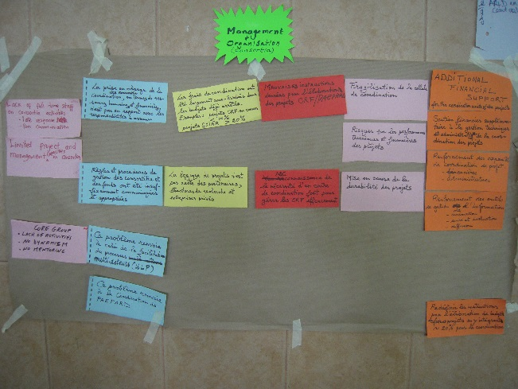
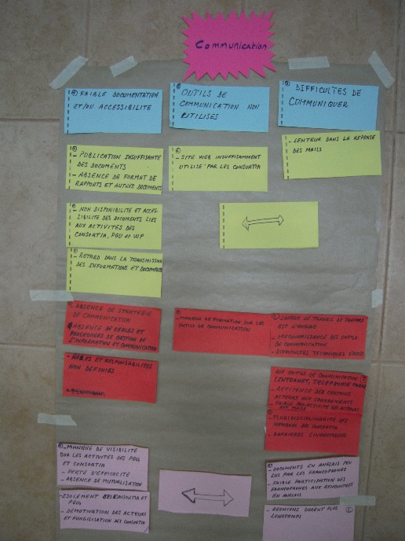
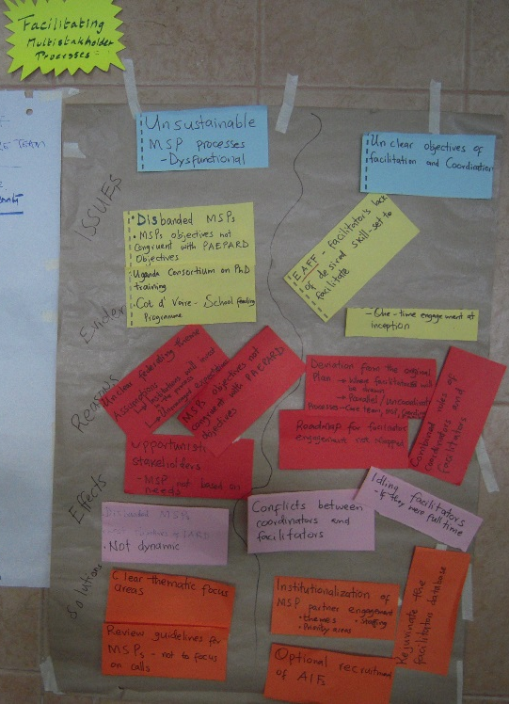
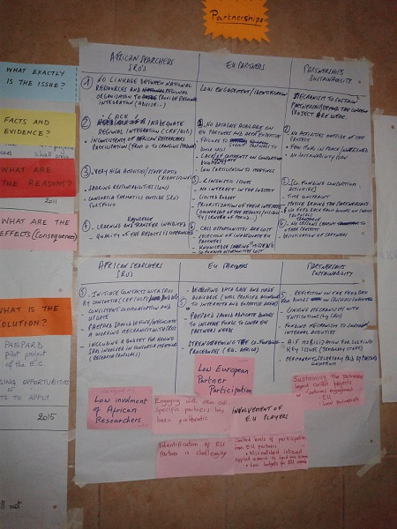

Annexe 4
Liste des personnes présentes à l’atelier
 | Names | Organizations | Country | Contact information
1 | Patrice Sewade | FUPRO | Benin | patsewade@yahoo.fr
2 | Yann Madode | Abomey Calavi FSA | Benin | Yann.madode@gmail.com
3 | Denis Felicite Zulma | COLEACP | Brussels | denis.felicitezulma@coleacp.org
4 | Andre Tioro | ROPPA | Burkina Faso | atioro@yahoo.fr
5 | MahamadouOuedraogo | ROPPA | Burkina Faso | Ouedrama1@yahoo.fr
6 | Kleene Paul Willibrord Maria | GIE Bioprotect | Burkina Faso | Bioprotect.b@gmail.com
7 | SavadogoWendwaoga Claude Arsene | GIE Bioprotect | Burkina Faso | Bioprotect.b@gmail.com
8 | Nahayo Pierre Claver | CAPAD | Burundi | Capad_shirukubute@yahoo.fr
9 | Vyizigiro Ernest | ISABU | Burundi | Vyizern2002@yahoo.fr
10 | Sindihebura Jean Pierre | ITEC | Burundi | Capad_shirukubute@yahoo.fr
11 | Gustave Ewole MEDJEME | PROPAC | Cameroon | egguy1@yahoo.fr
12 | MEDZEME ENGAMA Marie Joseph | CNOPCAM | Cameroon | ajefad@live.fr
13 | Yaya SORO | INPH-B | Côte d'Ivoire | soro_y@yahoo.fr
14 | Remi Kahane | Cirad | France | Remi.kahane@cirad.fr
15 | Thierry Helmer | Cirad | France | thierry.helmer@cirad.fr
16 | Sylvain Dardel | ICRA | France | Sylvain.Dardel@icra-edu.org
17 | Vesta Nunno | FARA | Ghana | vnunoo@fara-africa.org
18 | C. Tizikara | FARA | Ghana | ctizikara@fara-africa.org
19 | Jonas Mugabe | FARA | Ghana | jmugabe@faraafrica.org
20 | Marygoretti Gachagua | EAFF | Kenya | goretti@eaffu.org
21 | Anderson Kipkoech | UoE | Kenya | akkipkoeach@googlemail.com
22 | Margaret Komene | MASE Foods | Kenya | masefoods@gmail.com
23 | Beatrice Makwenda | NASFAM | Malawi | Bmakwenda@nasfam.org
24 | Savino Biryomumaisho | Rwanda Agricultural Board | Rwanda | biryomumaisho@yahoo.com
25 | Sharon Alfred | FANRAPAN | South Africa | SAlfred@fanrpan.org
26 | John Kavuma | Jaksons Uganda Ltd | Uganda | kavumajaksons@netscape.net
27 | Elizabeth Kizito | UCU | Uganda | Ikizito08@gmail.com
28 | Apollo Kasharu | CHAIN | Uganda | kasharu@hotmail.com
29 | Paul Nampala | RUFORUM | Uganda | p.namapala@ruforum.org
30 | Henry Massa | RUFORUM | Uganda | h.massa@ruforum.org
31 | Julia Ekong | ICRA | Uganda | Julia.Ekong@icra-edu.org

Le terme documenter derive de l’Anglais “to document” signifierait renseigner le processus
Ce chapitre est inspiré du rapport « European Multi-Stakeholders Consultation on Agricultural Research for Development » (mars 2011)
Platform for African-European Partnership in Agricultural Research for Development
Bien qu’anglophone, nous conserverons cette abréviation de WP, connue de tous les membres du projet
La suite du rapport revient sur ces projets de consortia et PGU
“Food & Business Applied Research Fund” (Pays-Bas) qui s’intéresse aux projets innovants contribuant à la lutte durable contre l’insécurité alimentaire des populations les plus vulnérables.
Memorandum of Understanding, terme couramment utilisé même entre institutions francophones

